Министерство образования Республики Беларусь
Учреждение образования «Белорусский государственный университет
информатики и радиоэлектроники»

Факультет компьютерных систем и сетей

Кафедра информатики

Дисциплина: Прикладные задачи математического анализа

ПОЯСНИТЕЛЬНАЯ ЗАПИСКА
к курсовой работе
на тему

Основные виды сходимости ряда Фурье

БГУИР КП 1-40 04 01

Студент: гр. 153503
Кахновский Е.С.

Руководитель: канд. ф.-м. н., доцент Анисимов В.Я.

Минск 2022
СОДЕРЖАНИЕ

Введение 3
1 Теоретическая часть 5
1.1 Периодические функции и их свойства 5
1.2 Функциональный ряд 6
1.3 Тригонометрический ряд 9
1.4 Признаки сходимости ряда Фурье 12
1.5 Ряд Фурье в Гильбертовом пространстве 15
2 Практическая часть 20
2.1 Исследовать функциональный ряд на равномерную сходимость 20
2.2 Разложить в ряд Фурье $2π-$периодическую кусочно-непрерывную функцию 22
Заключение 25
Список использованных источников 26

ВВЕДЕНИЕ

С давних времен человек, изучая явления природы сталкивается с периодическими функциями времени. Например, при вращении Земли вокруг Солнца её расстояние от Солнца всё время меняется, но после полного оборота Земля оказывается на том же расстоянии от Солнца, что и год назад. Что касается техники, то можно отнести процессы, связанные не только с работой любой машины, но и с любым механизмом.
Ряды Фурье являются одним из методов преобразования Фурье. Данный процесс происходит каждый раз, когда человек слышит какой-либо звук. Наше ухо в автоматическом режиме производит преобразование звуковой волны. Колебательные движения элементарных частиц в упругой среде раскладываются в ряды (по спектру) последовательных значений уровня громкости для тонов разной высоты. Далее мозг превращает эти данные в привычные для нас звуки.
До создания компьютерной техники методика Фурье являлась лучшим оружием в арсенале ученых при работе с волновой природой нашего мира. Ряд Фурье в комплексной форме позволяет решать не только простые задачи, которые поддаются прямому применению законов механики Ньютона, но и фундаментальные уравнения. Большинство открытий ньютоновской науки девятнадцатого века стали возможны только благодаря методике Фурье.
Так, ряд Фурье в комплексной форме позволил совершить прорыв в изучении космического пространства. Кроме того, это повлияло на изучение физики полупроводниковых материалов и плазмы, микроволновой акустики, океанографии, радиолокации, сейсмологии.
Целью курсовой работы является изучение основных видов сходимости ряда Фурье и актуальности практического применения преобразования.
В соответствии с поставленной целью были определены следующие задачи:
1. Изучить теоретические аспекты ряда Фурье и его основные виды сходимости
2. Исследовать функциональный ряд на равномерную сходимость
3. Разложить в ряд Фурье $2π-$периодическую кусочно-непрерывную функцию
Оригинальность работы (система antiplagiat.ru, см. рисунок 1): 84.2%

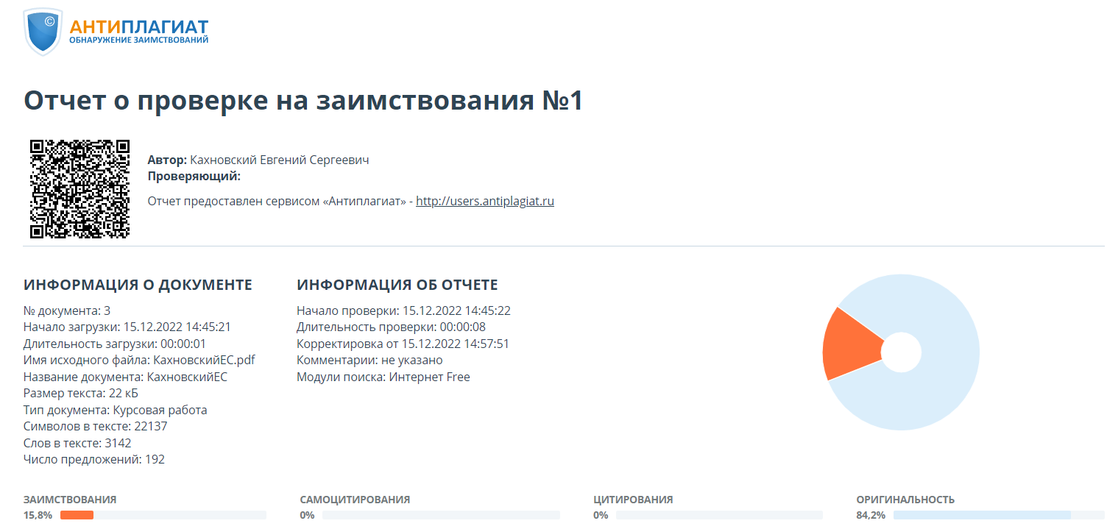
Рисунок 1 – отчет о проверке на заимствования

1 ТЕОРЕТИЧЕСКАЯ ЧАСТЬ

Периодические функции и их свойства

Определение. Функция ƒ($x$) называется периодической, если существует постоянное число$T>0$, для которого
$f\left(x+T\right)=f\left(x\right)$,

какого бы ни было $x$ из области задания этой функции. [5] Число $T$ с таким свойством называется периодом функции ƒ($x$). Наиболее известными периодическими функциями являются: $\sin\left(x\right),\cos\left(x\right),\operatorname{tg}\left(x\right),…$
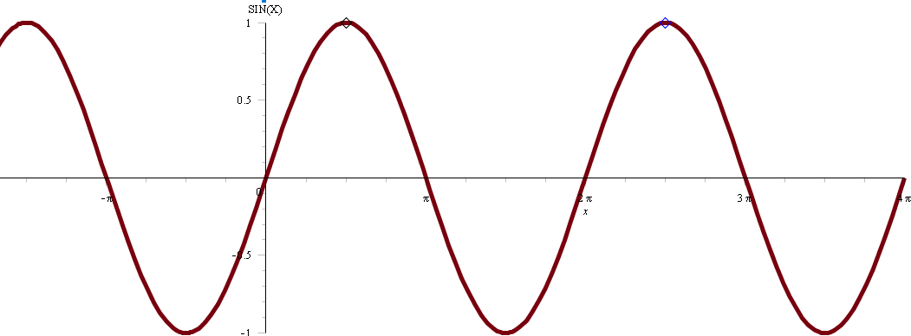

Рисунок 1.1.1 – График периодический функции $\sin\left(x\right)$

1. Если периодическая функция имеет период$T$, то она имеет бесчисленное множество периодов: $2T$, $3T$ , ... , $-T$, $-2T$, .... Наименьший из положительных периодов называется основным.
Следовательно, если периодическая функция имеет основной период$T_{0}$, то любой другой ее период кратен $T_{0}$. [11]
2. Сумма, разность и произведение двух функций с одним и тем же периодом $T$ являются функциями с периодом $T$. [11]
3. Если $f\left(t\right)$- периодическая функция с периодом $T$, то функция $f\left(at+b\right)$, где $a>0$, также периодическая с периодом $\frac{T}{a}$: [11]
$$f\left[a\left(t+\frac{T}{a}\right)+b\right]=f\left[\left(at+b\right)+T\right]=f\left(at+b\right)$$
4. Если $f\left(t\right)$- периодическая функция с периодом $T$, интегрируемая на некотором сегменте$\left[t_{0},t_{0}+T\right]$, то величина интеграла $\int_{t_{0}}^{to+T}{f\left(t\right)ⅆt}$ остаётся одной и той же при любом $t_{0}$, то есть $\int_{0}^{T}{f\left(t\right)ⅆt}=\int_{t_{0}}^{t_{0}+T}{f\left(t\right)ⅆt}$ [11]

Функциональный ряд

Определение. Функциональным рядом называется ряд вида
$$\begin{aligned} \sum_{n=1}^{∞}{u_{n}\left(x\right)=}u_{1}\left(x\right)+u_{2}\left(x\right)+u_{3}\left(x\right)+…+u_{n}\left(x\right)+…\#(1.1)\end{aligned}$$
Где $u_{n}\left(x\right)$ – функции, определенные на некотором множестве $X$. [1]
Сумма
$$S_{n}\left(x\right)=u_{1}\left(x\right)+u_{2}\left(x\right)+…+u_{n}\left(x\right)=\sum_{k=1}^{n}{u_{k}\left(x\right)}$$
называется $n$ – й частичной суммой ряда, а выражение

$${ r}_{n}\left(x\right)=u_{n+1}\left(x\right)+u_{n+2}\left(x\right)+u_{n+3}\left(x\right)+…=\sum_{k=n+1}^{∞}{u_{k}\left(x\right)}$$

остатком ряда (1.1).

При каждом конкретном $x_{0}∈X$ функциональный ряд (1.1) превращается в числовой ряд $\sum_{n=1}^{∞}{u_{n}\left(x_{0}\right)}$. Если этот числовой ряд сходится $(\lim_{n→∞}s_{n}=s)$, то функциональный ряд (1.1) сходится в точке $x_{0}$.
Областью сходимости $D$ называется совокупность значений $x∈X$ при которых функциональный ряд (1.1) сходится.
Поточечная сходимость - сходимость функционального ряда в каждой точке $x∈D$.
Суммой ряда (1.1) называется функция

$$\begin{aligned}S\left(x\right)=\lim_{n→∞}{S_{n}\left(x\right)}\#\left(1.2\right)\end{aligned}$$
Эта функция определена для всех $x$ из области сходимости $D$ ряда. Для сходящегося ряда имеем $S\left(x\right)=S_{n}\left(x\right)+r_{n}\left(x\right)$, причем $r_{n}\left(x\right)→0$, если $n→∞$.
Ряд $\sum_{n=1}^{∞}{u_{n}\left(x\right)}$ называется абсолютно сходящимся, если сходится ряд $\sum_{n=1}^{∞}{\left|u_{n}\left(x\right)\right|}$. Если ряд $\sum_{n=1}^{∞}{u_{n}}(x)$ сходится, а $\sum_{n=1}^{∞}{{|u}_{n}}\left(x\right)|$ расходится, то ряд $\sum_{n=1}^{∞}{u_{n}}\left(x\right)$ сходится условно. [1]

Признаки равномерной сходимости функциональных рядов.

- Критерий Коши равномерной сходимости.

Для того чтобы ряд $\sum_{n=1}^{∞}{u_{n}}\left(x\right)$ сходился равномерно на $D$, необходимо и достаточно, чтобы для любого $ε>0$ существовал номер $N\left(ε\right)$, такой , что при

любых $n>N\left(ε\right)$ и для любого $p>0$ выполнялось неравенство . [1]

$$\left|u_{n}\left(x\right)+u_{n+2}\left(x\right)+…+u_{n+p}\left(x\right)\right|<ε,∀x∈D$$

Если ряд $\sum_{n=1}^{∞}{u_{n}}\left(x\right)$ сходится равномерно на D, то необходимо $\lim_{n→∞}{\sup\left|u_{n}\left(x\right)\right|=0}$ для любого х из D, иначе равномерной сходимости ряда на D нет [2].

- Признак Вейерштрасса
Если члены ряда удовлетворяют неравенству
$$\begin{aligned}\left|u_{n}\left(x\right)\right|≤a_{n},n=1,2,…,∀x∈D\#\left(1.3\right)\end{aligned}$$
где $a_{n}≥0$, а ряд $\sum_{n=1}^{∞}{a_{n}}$ сходится, то ряд $\sum_{n=1}^{∞}{u_{n}\left(x\right)}$ сходится равномерно и абсолютно в $D.$
Так как ряд $\sum_{n=1}^{∞}{a_{n}}$ сходится, то, согласно критерию Коши о сходимости ряда [1], для любого $p∈N$ выполнено неравенство

$$a_{n+1}+a_{n+2}+…+a_{n+p}<ε,∀n≥N\left(ε\right)$$

Отсюда и из неравенства (1.3) получаем

$$\left|u_{n+1}\left(x\right)+…+U_{n+p}\left(x\right)\right|≤\left|U_{n+1}\left(x\right)\right|+…+\left|u_{n+p}\left(x\right)\right|≤$$
$≤a_{n+1}+…+a_{n+p}<ε,∀n≥N\left(ε\right),∀p>0,∀x∈D$,

что в соответствии с критерием Коши и доказывает равномерную (и абсолютную) сходимость ряда $\sum_{n=1}^{∞}{u_{n}\left(x\right)}$ в $D$.
При выполнении неравенства (1.3) говорят, что сходящийся ряд $\sum_{n=1}^{∞}{a_{n}}$ является мажорантой для ряда $\sum_{n=1}^{∞}{u_{n}\left(x\right)}$.[1]
- Признак Абеля
Пусть для ряда
$$\begin{aligned}\sum_{n=1}^{∞}{u_{n}\left(x\right)ν_{n}\left(x\right)},x∈D, n=1, 2,….\#\left(1.4\right)\end{aligned}$$
выполнены условия:
- Частичные суммы ряда $\sum_{n=1}^{∞}{u_{n}\left(x\right)}$ равномерно ограничены на $D$.
- Последовательность $\left(u_{n}\left(x\right)\right)$ монотонна убывающая и равномерно стремится к нулю, т.е. $0≤u_{n+1}≤u_{n}\left(x\right)$.
Тогда ряд (1.4) сходится равномерно в $D.$[1]

Тригонометрический ряд

Определение. Ряд вида

$$\begin{aligned} \frac{a_{0}}{2}+\sum_{k=1}^{∞}{\left(a_{k}\cos{kx}+b_{k}\sin{kx}\right)}\#\left(1.5\right)\end{aligned}$$
называется тригонометрическим рядом. [2]
Пусть $f(x)$ – непрерывная периодическая функция с периодом $2π$,тогда справедливо:
$$\begin{aligned}f\left(x\right)=\frac{a_{0}}{2}+\sum_{k=1}^{∞}{\left(a_{k}\cos{kx}+b_{k}\sin{kx}\right)}\#\left(1.6\right)\end{aligned}$$

Доказательство. Предположим, что ряд сходится равномерно на $R$.По теореме об интегрировании функциональных рядов его можно почленно интегрировать от $-π$до $π.$[1]

$$\int_{-π}^{π}{f\left(x\right)dx=\frac{a_{0}}{2}}\int_{-π}^{π}{dx+}\sum_{k=1}^{∞}{(a_{k}\int_{-π}^{π}{\cos{kx}}dx+b_{k}\int_{-π}^{π}{\sin{kx}}dx)}$$

В силу равенства

$$\int_{-π}^{π}{1*\sin\left(nx\right)ⅆx}=0,\int_{-π}^{π}{1*\cos\left(nx\right)ⅆx}=0$$

Интегралы под знаком суммы равны нулю. Поэтому если выразить $a_{0}$:

$$\begin{aligned}a_{0}=\frac{1}{π}\int_{-π}^{π}{f\left(x\right)dx}\#\left(1.7\right)\end{aligned}$$

Умножим теперь обе части равенства (1.6) на $\cos\left(nx\right)$ и результат проинтегрируем в тех же пределах:
$$\int_{-π}^{π}{f\left(x\right)\cos{nx}dx=\frac{a_{0}}{2}\int_{-π}^{π}{\cos{nxdx+\sum_{k=1}^{∞}{(a_{k}}}}}\int_{-π}^{π}{\cos{kx\cos{nxdx+}}} +b_{k}\int_{-π}^{π}{\sin{kx\cos{nxdx)}}}$$

Отсюда в силу ортогональности тригонометрической системы функций получим равенство

$$\begin{aligned}a_{n}=\frac{1}{π}\int_{-π}^{π}{f\left(x\right)cosnxdx, n=1,2,…}\#\left(1.8\right)\end{aligned}$$

Аналогично, умножив равенство (1.6) на $\sin{nx}$ и интегрируя результат в пределах от $-π$до $π$, найдем

$$\begin{aligned}b_{n}=\frac{1}{π}\int_{-π}^{π}{f\left(x\right)sinnxdx, n=1,2,…}\#\left(1.9\right)\end{aligned}$$

Если функция $f\left(x\right)$ интегрируема на отрезке $\left[-π,π\right]$ и может быть разложена в тригонометрический ряд (1.6), то коэффициенты $a_{n} и b_{n}$ этого ряда вычисляются по формулам (1.7)-(1.9). Эти коэффициенты называются коэффициентами Фурье для функции $f\left(x\right)$, а тригонометрический ряд (1.6) с такими коэффициентами – рядом Фурье. [1]

Формулы (1.7)-(1.9) показывают, что коэффициенты Фурье могут быть вычислены для любой интегрируемой на $[-π,π]$ 2$π$-периодической функции. Следовательно, что для такой функции всегда можно составить ряд Фурье

$$\begin{aligned}f\left(x\right)\sim \frac{a_{0}}{2}+\sum_{k=1}^{∞}{\left(a_{k}\cos{kx}+b_{k}\sin{kx}\right)}\#\left(1.10\right)\end{aligned}$$

Теорема Дирихле

Пусть 2$π$-периодическая функция $f\left(x\right)$ является кусочно-гладкой на $[-π,π]$.
Тогда ее ряд Фурье сходится к $f\left(x\right)$ в каждой точке непрерывности и к значению $\frac{f\left(x+0\right)+f\left(x-0\right)}{2}$ в точке разрыва, тогда имеет место равенство [1]

$$\begin{aligned}\frac{f\left(x+0\right)+f\left(x-0\right)}{2}=\frac{a_{0}}{2}+\sum_{k=1}^{∞}{\left(a_{k}\cos\left(kx\right)+b_{k}\sin\left(kx\right)\right)}\#\left(1.11\right)\end{aligned}$$

Если 2π-периодическая функция $f\left(x\right)$ непрерывна на всей оси и кусочно-гладка, то ее ряд Фурье сходится к $f\left(x\right)$ равномерно.

Признаки сходимости ряда Фурье

- Признак равномерной сходимости ряда Фурье

Если функция $f\left(x\right)$ периода 2π непрерывна на всей действительной оси и имеет кусочно-непрерывную производную на периоде, то ее ряд Фурье равномерно сходится к ней [7]:

$$\begin{aligned} f\left(x\right)=\frac{a_{0}}{2}+\sum_{k=1}^{∞}{\left(a_{k}\cos{kx}+b_{k}\sin{kx}\right)}\#\left(1.12\right)\end{aligned}$$

Пример. Функция $ψ\left(x\right)$ периода 2π, четная и определяемая на отрезке [0,π] равенством

$$ψ\left(x\right)=x \left(0≤x≤π\right)$$

удовлетворяет сформулированному признаку. Ее коэффициенты Фурье равны:

$$a_{0}=π \\ a_{k}=\frac{2}{π}\int_{0}^{π}{x\cos{kx}ⅆx}=\frac{π}{2} \\ b_{k}=0$$

Тогда , согласно указанному признаку,

$ψ\left(x\right)=\frac{π}{2}-\frac{4}{π}\sum_{k=1}^{∞}{\frac{\cos\left(2k-1\right)x}{{\left(2k-1\right)}^{2}}}$ $\left(-∞<x<∞\right)$

при этом сходимость ряда равномерная. Это следует и из общей теории рядов (по критерию Вейерштрасса).

- Признак Дирихле (признак сходимости ряда Фурье).

Функция $f\left(x\right)$периода 2π удовлетворяет условию Дирихле, если на отрезке [0,2π] можно указать конечное число точек $0=x_{0}<x_{1}<x_{2}<…<x_{N}=2π$
таких, что на интервалах $\left(x_{j},x_{j+1}\right)$ функция ограничена, непрерывна и монотонна, а в точках $x_{j}$ разрыва ƒ

$$\begin{aligned}f\left(x_{j}\right)=\left(\frac{f\left(x_{j}+0\right)+f\left(x_{j}-0\right)}{2}\right)\#\left(1.13\right)\end{aligned}$$

т.е. значение ƒ в $x_{j}$ есть среднее арифметическое правого и левого переделов ƒ в $x$.

Если функция$f\left(x\right)$ периода 2π удовлетворяет условию Дирихле, то ее ряд Фурье сходится к ней для любого $x$.[7]

$$f\left(x\right)=\frac{a_{0}}{2}+\sum_{k=1}^{∞}{\left(a_{k}\cos{kx}+b_{k}\sin{kx}\right) ( -∞<x< ∞ })$$

- Признак Дини

Ряд Фурье функции $f\left(x\right)$в точке $x_{0}$ сходится к сумме $S_{0}$, если при некотором $h>0$ интеграл

$$\begin{aligned}\int_{0}^{h}{\frac{\left|φ\left(t\right)\right|}{t}ⅆt}\#\left(1.14\right)\end{aligned}$$

существует.[4]

В развернутом виде интеграл Дини может быть написан так:

- Функция $f(x)$ в точке $x_{0}$ непрерывна

$$\int_{0}^{h}{\frac{|f\left(x_{0}+t\right)+f\left(x_{0}-t\right)-2f(x_{0})|}{t}dt}$$

2) Функция $f\left(x\right)$ в точке $x_{0}$с обеих сторон разрывы первого рода

$$\int_{0}^{h}{\frac{|f\left(x_{0}+t\right)+f\left(x_{0}-t\right)-f\left(x_{0}+0\right)-f\left(x_{0}-0\right)|}{t}dt}$$

- Признак Липшица
Ряд Фурье функции $f\left(x\right) сходится$в точке $x_{0}$, где она непрерывна, к сумме $f\left(x_{0}\right)$, если для достаточно малых $t$ выполняется неравенство [4]

$$\begin{aligned}\left|f\left(x_{0}±t\right)-f\left(x_{o}\right)\right|≤Lt^{α}\#\left(1.15\right)\end{aligned}$$

где $L$ и α – положительные постоянные ($α≤1$).

В случае $α=1$ имеем попросту

$$\begin{aligned}\left|\frac{f\left(x_{0}±t\right)-f\left(x_{0}\right)}{t}\right|≤L\#\left(1.16\right)\end{aligned}$$

Если же $α<1$, то
$$\begin{aligned}\left|\frac{f\left(x_{0}±t\right)-f\left(x_{0}\right)}{t}\right|≤\frac{L}{t^{1-α}}\#\left(1.17\right)\end{aligned}$$

В частности, условие Липшица при $α=1$ заведомо будет выполнено, если для функции $f(x)$ в точке $x_{0}$ существует конечная производная $f^{'}\left(x_{0}\right)$ или, по крайне мере, конечные односторонние производные

$$f_{+}^{'}\left(x_{0}\right)=\lim_{t→+0}\frac{f\left(x_{0}+t\right)-f\left(x_{0}\right)}{t}$$

$$f_{-}^{'}\left(x_{0}\right)=\lim_{t→+0}\frac{f\left(x_{0}-t\right)-f\left(x_{0}\right)}{-t}$$

Хотя бы и различные между собой. Таким образом, в точке $x_{0}$, где функция $f(x)$ дифференцируема или, по крайне мере, имеет обе конечные односторонние производные, ряд Фурье сходится, причем сумма его равна $f\left(x_{0}\right)$. [4]

Ряд Фурье в Гильбертовом пространстве

Пусть $V$ - линейное пространство. Скалярным произведением называется правило, ставящее в соответствие каждой паре элементов x и y из $V$ некоторое число, если выполнены следующие аксиомы скалярного произведения [1]:
1) $\left(x,y\right)=\left(y,x\right),∀x,y∈V$ (коммутативность)
2) $\left(x+y,z\right)=\left(x,z\right)+\left(y,z\right),∀x,y,z ∈V$ (дистрибутивность)
3) $\left(αx,y\right)=α\left(x,y\right), ∀x,y∈V, ∀α∈R$
4) $\left(x,x\right)≥0$, причем $\left(x,x\right)=0⇔x=0$
Линейное пространство V с введенным в нем скалярным произведением называется предгильбертовым или пространством со скалярным произведением. [1]
В таком пространстве справедливо неравенство Коши-Буняковского

$$\left|\left(x,y\right)\right|≤\sqrt{\left(x,x\right)}\sqrt{\left(y,y\right)},∀x,y∈V$$
Последовательность векторов $\left\{x^{n}\right\} из V$ называется последовательностью Коши или фундаментальной последовательностью, если для любого $ε>0$ можно найти номер $N=N\left(ε\right)$, такой, что для всех $n,m≥N$ выполнено неравенство

$$ρ\left(x^{n},x^{m}\right)=\left\|x^{n}-x^{m}\right\|<ε$$

Пространство называется полным, если в нем всякая последовательность Коши сходится к элементу пространства V. Полное предгильбертовое пространство называется пространством Гильберта или гильбертовым пространством и обозначается буквой H. [1]

Определение. Функции $f(x)$ и $g(x)$ называются ортогональными на отрезке $[a,b]$, если их скалярное произведение равно нулю, т.е. если

$$\left(f,g\right)=0⟺\int_{a}^{b}{f\left(x\right)g\left(x\right)dx=0 (1.18)}$$
Система функций называется ортонормированной, если составляющие ее функции попарно ортогональны, и норма каждой функции равна единице, т.е.

$$\begin{aligned}\left(φ_{m},φ_{n}\right)=\int_{a}^{b}{φ_{m}\left(x\right)φ_{n}\left(x\right)=δ_{mn}=\left\{\begin{aligned}0, m≠n; \\ 1,m=n.\end{aligned}\right.}\#\left(1.19\right)\end{aligned}$$
Пусть задана система ортогональных функций $\left\{φ_{n}(x)\right\}$ на отрезке $\left[a,b\right]$ и функция $f(x)$, которая интегрируема на этом отрезке. Предположим, что $f\left(x\right)$можно представить равномерно сходящимся на $\left[a,b\right]$ рядом

$$\begin{aligned}f\left(x\right)=C_{0}φ_{0}\left(x\right)+C_{1}φ_{1}\left(x\right)+…+C_{n}φ_{n}\left(x\right)+…=\sum_{k=0}^{∞}{C_{k}φ_{k}\left(x\right)}\#\left(1.20\right)\end{aligned}$$

где $C_{0}, C_{1},...,C_{n}, ...$ – коэффициенты ряда. Умножив обе части равенства (1.20) на $φ_{n}\left(x\right)$и проинтегрировав результат почленно в пределах от a до b, получим равенство

$$\int_{a}^{b}{f\left(x\right)φ_{n}\left(x\right)dx=C_{n}\int_{a}^{b}{{φ_{n}\left(x\right)}^{2}dx,n=0,1,...}}$$

Отсюда

$$\begin{aligned} C_{n}=\frac{\left(f,φ_{n}\right)}{{\left|\left|φ_{n}\right|\right|}^{2}},n=0,1,…\#\left(1.21\right)\end{aligned}$$

Если система функций $\left\{φ_{n}(x)\right\}$ ортонормирована, то формула 1.21 приобретает вид
$$\begin{aligned} C_{n}=\int_{a}^{b}{f\left(x\right)φ_{n}dx},n=0,1,…\#\left(1.22\right)\end{aligned}$$

Определение. Пусть функция $f(x)$ непрерывна на отрезке $\left[a,b\right]$ или имеет на этом отрезке конечное число точек разрыва первого рода. Рядом Фурье такой функции $f(x)$ на отрезке $\left[a,b\right]$ по ортогональной системе функций $\left\{φ_{n}(x)\right\}$ называется ряд [1]

$$\begin{aligned}C_{0}φ_{0}\left(x\right)+C_{1}φ_{1}\left(x\right)+…+C_{n}φ_{n}\left(x\right)+…=\sum_{k=0}^{∞}{C_{k}φ_{k}\left(x\right)}\#\left(1.23\right)\end{aligned}$$

Коэффициенты которого определяются равенствами (1.21)-(1.22).
Каждой такой функции можно поставить в соответствие ее ряд Фурье по ортогональной системе $\left\{φ_{n}(x)\right\}$:

$$\begin{aligned}f\left(x\right)\sim \sum_{k=0}^{∞}{C_{k}φ_{k}\left(x\right)}\#\left(1.23\right)\end{aligned}$$

Пусть $\left\{φ_{n}(x)\right\}$- ортогональная на $\left[a,b\right]$ система функций. Выражение

$$σ_{n}\left(x\right)=α_{0}φ_{0}\left(x\right)+α_{1}φ_{1}\left(x\right)+...+α_{n}φ_{n}\left(x\right)$$

называется многочленом n-ого порядка по этой ортогональной системе. Здесь $α_{0},α_{1},...,α_{n}$- числа. Предположим, что $f(x)$ – функция с интегрируемым квадратом на $\left[a,b\right]$.Величина

$$\begin{aligned}{δ_{n}}^{2}=\int_{a}^{b}{{\left(f\left(x\right)-σ_{n}\left(x\right)\right)}^{2}dx=\int_{a}^{b}{{\left[f\left(x\right)-\sum_{k=0}^{n}{α_{k}φ_{k}\left(x\right)}\right]}^{2}}}dx\#\left(1.24\right)\end{aligned}$$

Называется квадратичным уклонением многочлена $σ_{n}\left(x\right)$ от функции $f(x)$ на отрезке $\left[a,b\right].$Коэффициенты $α_{k},$ при которых квадратичное уклонение минимально , называются коэффициентами наилучшего приближения многочлена $σ_{n}\left(x\right)$ к функции $f(x)$.

Свойство. Коэффициентами наилучшего приближения функции $f(x)$ многочленом $σ_{n}\left(x\right)=\sum_{k=0}^{n}{α_{k}φ_{k}(x)}$ являются коэффициенты Фурье этой функции по ортогональной системе $\left\{φ_{n}(x)\right\}$[1].
Доказательство. Преобразуем
$${{ δ}_{n}}^{2}=\int_{a}^{b}{f^{2}\left(x\right)dx-2\sum_{k=0}^{n}{α_{k}C_{k}∥}}{φ_{k}\left(x\right)∥}^{2}+\sum_{k=0}^{n}{a_{k}^{2}}∥{φ_{k}\left(x\right)∥}^{2},$$

Выделяя в правой части равенства полный квадрат, находим

$$\begin{aligned}{δ_{n}}^{2}=\int_{a}^{b}{f^{2}\left(x\right)dx}-\sum_{k=0}^{n}{C_{k}^{2}∥{φ_{k}\left(x\right)∥}^{2}+\sum_{k=0}^{n}{{\left(α_{k}-C_{k}\right)}^{2}}}∥{φ_{k}\left(x\right)∥}^{2}\#\left(1.25\right)\end{aligned}$$

Так как $\int_{a}^{b}{f^{2}\left(x\right)dx}=const$ и $\sum_{k=0}^{n}{{\left(α_{k}-C_{k}\right)}^{2}}=const$, то из неравенства (1.25) следует, что величина ${δ_{n}}^{2}$ будет минимальной, если $α_{k}=C_{k}, k=0,1,...,n.$

Из минимального свойства коэффициентов Фурье и формулы (1.26) следует

$$minδ_{n}^{2}=\int_{a}^{b}{{[f\left(x\right)-\sum_{k=0}^{n}{C_{k}φ_{k}\left(x\right)}]}^{2}dx=∥f^{2}∥}-\sum_{k=0}^{n}{C_{k}^{2}{∥φ_{k}∥}^{2}. (1.26)}$$

Так как ${δ_{n}}^{2}≥0$, то из (1.26) следует неравенство Бесселя

$$\begin{aligned}\sum_{k=0}^{ n}{C_{k}^{2}{∥φ_{k}∥}^{2}≤∥f^{2}∥}\#\left(1.27\right)\end{aligned}$$

Справедливое для любого $n$,поскольку ряд $\sum_{k=0}^{n}{C_{k}^{2}{∥φ_{k}∥}^{2}}$ сходится.
Из соотношений (1.25) и (1.26) вытекает, что величина $minδ_{n}^{2}$ будет стремиться к нулю при $n→∞$ тогда и только тогда, когда выполнено уравнение замкнутости или равенство Парсеваля-Стеклова.[1]

$$\begin{aligned} \sum_{k=0}^{∞}{C_{k}^{2}{∥φ_{k}∥}^{2}=∥f^{2}∥}\#\left(1.28\right)\end{aligned}$$

Сходимость в среднеквадратичном.

Пусть

$${ S_{n}\left(x\right)=C}_{0}φ_{0}\left(x\right)+C_{1}φ_{1}\left(x\right)+...+C_{n}φ_{n}\left(x\right)+...=\sum_{k=0}^{∞}{C_{k}φ_{k}\left(x\right)-}$$

n-я частичная сумма ряда Фурье функции $f(x)$ по ортогональной на отрезке $\left[a,b\right]$ системе функций $\left\{φ_{n}(x)\right\}$.Ряд Фурье функции называется сходящимся к этой функции в среднем квадратичном на $\left[a,b\right]$, если

$$\begin{aligned} \lim_{n→∞}{\int_{a}^{b}{{\left[f\left(x\right)-S_{n}\left(x\right)\right]}^{2}dx=0}}\#\left(1.29\right)\end{aligned}$$

Теорема. Ряд Фурье $\sum_{k=0}^{∞}{C_{k}φ_{k}\left(x\right)}$ функции $f(x)$ по ортогональной на отрезке $\left[a,b\right]$системе функций $\left\{φ_{n}(x)\right\}$ сходится на этом отрезке к $f(x)$ в среднем квадратичном тогда и только тогда, когда выполнено равенство Парсеваля-Стеклова 1.28 [1].

2 ПРАКТИЧЕСКАЯ ЧАСТЬ

2.1 Исследовать функциональный ряд на равномерную сходимость

Найдем $n_{min}$ , начиная с которого график частичной суммы функционального ряда $\sum_{n=1}^{∞}{{(-1)}^{n}\frac{x^{n}}{7n-11}}$ не выходит на отрезке $[0,1]$ за пределы $ε$ полосы. Рассмотрим несколько точек зрения : теоретическую и практическую при решении задачи.
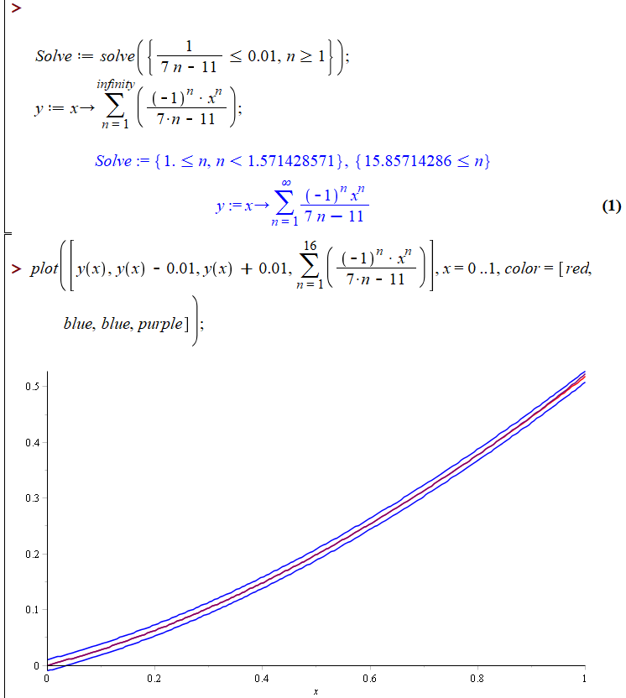
Рисунок 2.1.1 – Равномерная сходимость с теоретической точки зрения
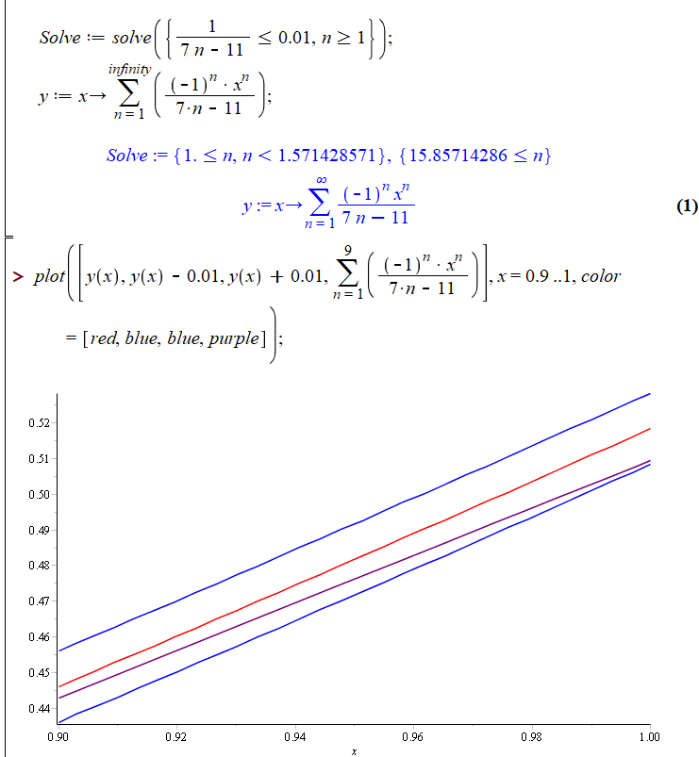
Рисунок 2.1.2 – Равномерная сходимость с практической точки зрения

2.2 Разложить в ряд Фурье $2π-$периодическую кусочно-непрерывную функцию

Для 2 π−периодической кусочно-непрерывной функции f (x) по ее аналитическому определению на главном периоде получите разложение в тригонометрический ряд Фурье. Постройте в одной системе координат на промежутке [−3 π ,3 π] графики частичных сумм ряда и его суммы.

$$f\left(x\right)=\left\{\begin{aligned}π+2x -π≤x<0 \\ -\frac{π}{2} 0≤x<π \end{aligned}\right.$$

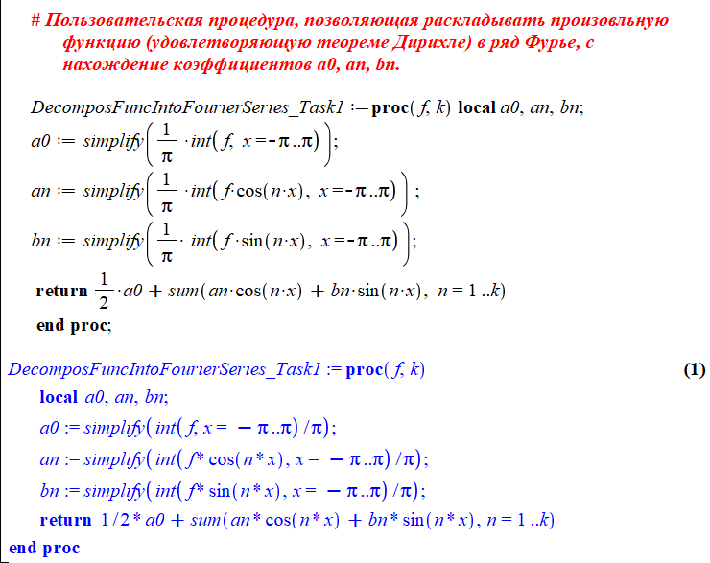

Рисунок 2.2.1 – Процедура, позволяющая раскладывать произвольную функцию в ряд Фурье

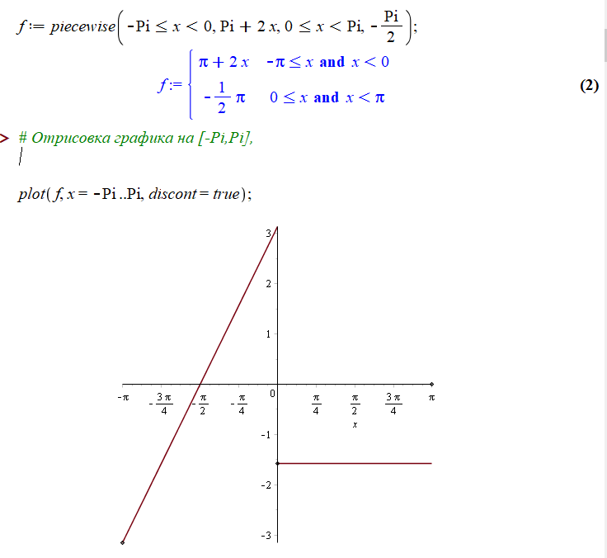

Рисунок 2.2.2 – Построение графика функции на [-$π,π$]

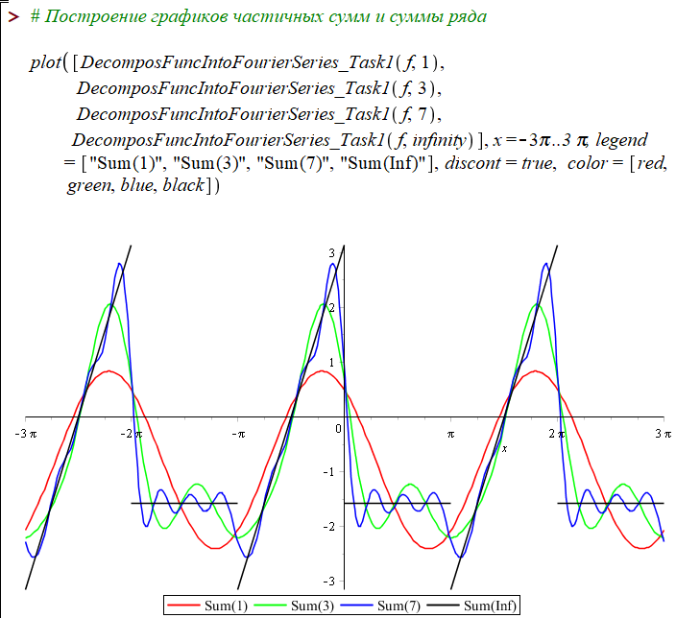

Рисунок 2.2.3 – Построение частичных сумм и функции

ЗАКЛЮЧЕНИЕ

Целью курсовой работы было изучение основных видов сходимости ряда Фурье и актуальности практического применения преобразования. В результате курсовой работы были изучены теоретические аспекты ряда Фурье и его основные виды сходимости. С помощью программной среды системы компьютерной алгебры (СКА) Maple удалось исследовать функциональный ряд на равномерную сходимость, разложить в ряд Фурье $2π-$периодическую кусочно-непрерывную функцию.
В первом пункте теоретической части были изучены периодические функции и их свойства. Во втором пункте был изучен функциональный ряд и виды его сходимости, так как ряд Фурье в частном случае является функциональным рядом. Третий пункт был посвящен тригонометрическому ряду Фурье, коэффициентам Фурье. Была изучена теорема Дирихле о сходимости ряда. В четвертом пункте было уделено внимание признакам сходимости ряда Фурье, таким как, признак равномерной сходимости ряда Фурье, признак Дирихле, а также признак Дини и Липшица. В заключительном пятом пункте была рассмотрена тема ряда Фурье в Гильбертовом пространстве, изучены свойства линейных пространств, а также среднеквадратичная сходимость ряда Фурье. В данной курсовой работе был изложен основной теоретический материал по теме «Основные виды сходимости ряда Фурье».
В практической части были приведены примеры разложения функции в ряд Фурье и исследования функционального ряда на равномерную сходимость. Примеры рассмотрены с подробным решением с использованием программной среды системы компьютерной алгебры (СКА) Maple.
Сходимость рядов Фурье является очень обширной темой математического анализа, существует множество видов сходимости рядов Фурье. Курсовая работа посвящена исключительно основным из них и даёт необходимые базисные знания, без которых невозможно продолжить изучение данной темы.
Исходя из написанного, можно утверждать, что поставленная цель курсовой работы была достигнута.

СПИСОК ИСПОЛЬЗОВАННЫХ ИСТОЧНИКОВ

[1] Жевняк, Р. М. Высшая математика: Дифференциальные уравнения. Ряды. Уравнения математической физики. Теория функций комплексной переменной :учеб. пособие/ Р. М Жевняк, А.А. Карпук — Мн. : ИРФ «Обозрение» , 1997. — 570 c.
[2] Бесов, О. В. Тригонометрические ряды Фурье : учебно-методическое пособие / О.В. Бесов. — Москва:МФТИ,2004. —31c.
[3] Фихтенгольц, Г.М. Курс дифференциального и интегрального исчисления. В 3 т. Т. II.: учеб. пособие — М.; ФИЗМАТЛИТ,2003. —864c.
[4] Фихтенгольц, Г.М. Курс дифференциального и интегрального исчисления. В 3 т. Т. III.: учеб. пособие — М.; ФИЗМАТЛИТ,2003. —647c.
[5] Толстов, Г.П. Ряды Фурье. - Москва ; Ленинград : Гос. изд-во техн.-теорет. лит., 1951. - 396 с. : черт.; 21 см. - (Физико-математическая б-ка инженера).
[6] Зигмунд, А. Тригонометрические ряды / Перевод с англ. О. С. Ивашева-Мусатова; Под ред. Н. К. Бари. - Москва : Мир, 1965. - 2 т.; 22 см.
[7] Бугров, Яков Степанович. Дифференциальные уравнения. Кратные интегралы. Ряды. Функции комплексного переменного : [Учеб. для инж.-техн. спец. вузов] / Я. С. Бугров, С. М. Никольский. - 3-е изд., испр. - М. : Наука, 1989. - 464 с. : ил.; 21 см.; ISBN 5-02-013925-4 (В пер.) : 1 р.
[8] Wikipedia Ряды Фурье // Режим доступа: https://ru.wikipedia.org/wiki/Ряд_Фурье
[9] Wikipedia Функциональные ряды// Режим доступа: https://ru.wikipedia.org/wiki/Функциональный_ряд
[10] English Wikipedia Ряды Фурье// Режим доступа: https://en.wikipedia.org/wiki/Convergence_of_Fourier_series
[11] Ряды Фурье: учеб. пособие / В.М. Долгополов, И.Н. Родионова, Э.Н. Рыкова. - Самара : Изд-во «Универс групп», 2011. - 92 с. ISBN 978-5-467-00222-4

